




รายงานผลการปฏิบัติ
ประจำเดือน ธันวาคม
ประจำปีงบประมาณ ๒๕๖๘

POLICE ITA 2024
สถานีตำรวจภูธรท่าตะโก

รายงานการปฏิบัติราชการประจำเดือน

รายงานการปฏิบัติราชการประจำเดือนธันวาคม
ประจำปีงบประมาณ พ.ศ. 2568
สถานีตำรวจภูธรท่าตะโก

1. งานสืบสวน
วันที่ 16 ธันวาคม 2567
จับกุมผู้ต้องหา
- ผู้ต้องหา นายรอด (นามสมมติ) อายุ 52 ปี ที่อยู่ 46 ม.9 ต.สายลำโพง อ.ท่าตะโก จว.นครสวรรค์
- ข้อกล่าวหา ฉ้อโกง ตามหมายจับศาลจังหวัดนครสวรรค์ ที่ 163/2567 ลงวันที่ 30 กันยายน 2567
- สถานที่จับกุม บริเวณหน้าตึกสืบสวน สภ.เมืองนครสวรรค์ ม.10 ต.นครสวรรค์ตก อ.เมืองฯ จว.นครสวรรค์

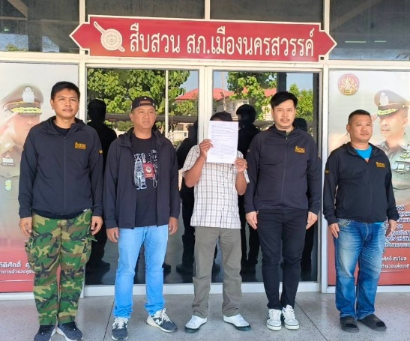

รายงานการปฏิบัติราชการประจำเดือน

วันที่ 17 ธันวาคม 2567

จับกุมผู้ต้องหา
- ผู้ต้องหา นายเพ็ง (นามสมมติ) อายุ 29 ปี ที่อยู่ ต.สายลำโพง อ.ท่าตะโก จว.นครสวรรค์
- ข้อกล่าวหา ลักลอบเล่นการพนัน (ออนไลน์) ทางสื่ออิเล็กทรอนิกส์ (สล๊อตแมชชีน) พนันเอาทรัพย์สินกันโดยไม่ได้รับอนุญาต (บัญชี ก.)
- ของกลาง โทรศัพท์มือถือ ยี่ห้อ OPPO จำนวน 1 เครื่อง
- สถานที่จับกุม บริเวณริมถนนในหมู่บ้าน ม.14 ต.สายลำโพง อ.ท่าตะโก จว.นครสวรรค์

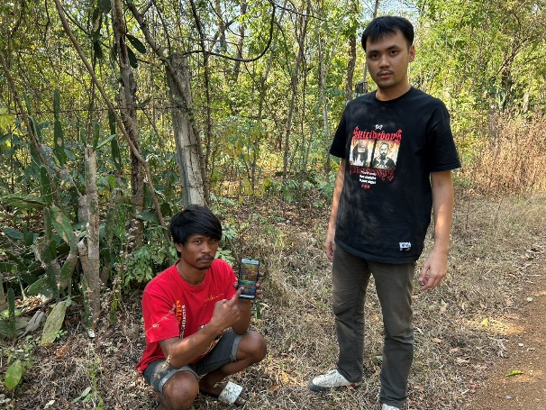

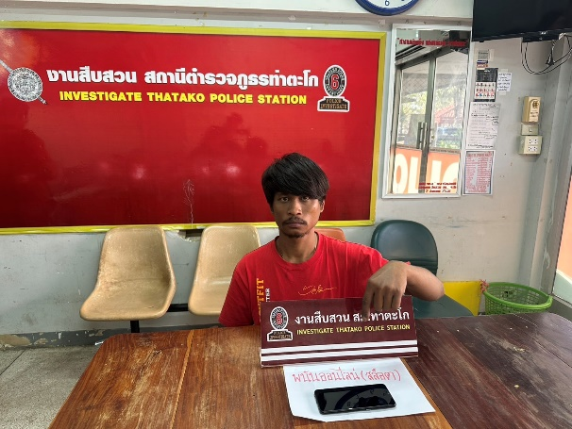

รายงานการปฏิบัติราชการประจำเดือน

วันที่ 25 ธันวาคม 2567
จับกุมผู้ต้องหา
- ผู้ต้องหา นายศิว (นามสมมติ) อายุ 31 ปี ที่อยู่ ต.พนมรอก อ.ท่าตะโก จว.นครสวรรค์
- ข้อกล่าวหา มียาเสพติดให้โทษประเภท 1 (ยาบ้า) ไว้ในครอบครองโดยไม่ได้รับอนุญาต, เป็นผู้ขับขี่ เสพยาเสพติดให้โทษประเภท 1 (เมทแอมเฟตามีน) โดยไม่ได้รับอนุญาตและเสพยาเสพติดให้โทษประเภท 1 (เมทแอมเฟตามีน) โดยไม่ได้รับอนุญาต
- ของกลาง ยาบ้า 10 เม็ด
- สถานที่จับกุม บริเวณริมถนนในทุ่งนา ม.1 ต.พนมรอก อ.ท่าตะโก จว.นครสวรรค์



